**1.ŞUBE-5.GRUP-BANKA HESAP YÖNETİMİ**

**PROJE KONUSU:** Banka Hesap Yönetimi: Kullanıcıların hesap oluşturabileceği, para yatırıp çekebileceği ve bakiyelerini kontrol edebileceği basit bir banka sistemi oluşturun. Hesapları temsil etmek için yapıları kullanın ve işlem geçmişini bir dosyaya kaydedin.

**HAZIRLAYAN KİŞİLER:**

Bayram Enes Atay 23181616059

Muhammed Ali Atik 23181616601

Abdülselam İsmail 23181616010

**KİM NE YAPTI:**

Bayram Enes Atay 23181616059: Hesap oluşturma, Para yatırma, para çekme ve hesaba giriş fonksiyonlarını hazırlamıştır.

Muhammed Ali Atik 23181616601: Para yatırma, para çekme taslakları ve bakiye sorgulama fonksiyonlarını hazırlamıştır , raporu hazırlamıştır.

Abdülselam İsmail 23181616010: Main(menü) ve geçmiş fonksiyonlarını hazırlamıştır.

**GRUP TOPLANTISI 1:**İlk toplantımız 27/12/2023(Çarşamba) tarihinde Gazi Üniversitesi Merkez Kütüphanesinde gerçekleşmiştir. İlk toplantımızda Banka hesabı yönetimi projesi hakkında bir takım ön izlenim edinmek ve fikir sahibi olmak için gidişat yolunu belirlemek amaçlanmıştır. İlk olarak GitHub uygulamasında bir depo oluşturarak yazacağımız fonksiyonların birbirimize ve hocamız Doç.Dr.Murat DÖRTERLER ’e erişmesini sağladık. Bu işlemleri yaptıktan sonra raporumuzda olması gereken her şeyi bir deftere kaydettik ve bu bizim raporu daha akıcı yazmamızı sağladı. Daha sonra kimin hangi görev yapacağı aşamasına geçtik. Yapacağımız projede görevleri: Hesap oluşturma, menü oluşturma, hesaba giriş, para çekme, para yatırma, bakiye sorgulama, hesaptan çıkış, işlem geçmişi fonksiyonu, geçmiş dosyası ve kullanıcı dosyası olarak belirledik ve bunlara göre görev dağılımlarımızı yaptık. Görev dağılımlarını yaptıktan sonra hakim olmamız gereken konuları(Dosya okuma-yazma-ekleme,structers,pointers,zaman kütüphanesi) belirledik ve geri kalan sürede o konular üzerine yoğunlaştık.

**GRUP TOPLANTISI 2:**İkinci toplantımız 31/12/2023(Pazar) tarihinde Gazi Üniversitesi içinde bir Kafede gerçekleşmiştir.Bu toplantıda Banka hesap yönetimi projesine giriş yapılmıştır.Herkes birbiriyle bağlantı olacak şekilde kodlarını yazmaya başlamıştır.

Bayram Enes Atay; hesap oluşturma fonksiyonu ve hesaba giriş fonksiyonunu, Abdülselam İsmail; main(menü) ve geçmiş fonksiyonlarını, Muhammed Ali Atik; para yatırma, para çekme ve bakiye sorgulama fonksiyonlarını yazmaya başlamıştır. Bu kodları yazarken birçok hata aldık ve bu hataları grup üyelerimiz çözmeye çalışmıştır.İkinci toplantımızda kodlama kısmı üzerinde çok yoğun bir çalışma yapılmıştır.Gün sonunda hesap oluşturma fonksiyonu,para yatırma fonksiyonu ,main ve geçmiş fonksiyonları tam olarak bitmiştir.Kalan fonksiyonlarda oluşabilecek herhangi bir hataya göre biten fonksiyonlar üzerinde değişiklik yapmak amaçlanmıştır.Hazırladığımız fonksiyonlar GitHub platformu üzerinden sisteme yüklendi.

**GRUP TOPLANTISI 3:**Üçüncü toplantımız 1/01/2024(Pazartesi) tarihinde bir Kafede gerçekleşmiştir.Bu toplantıda bir önceki toplantıda olan bakiye sorgulama ,hesaba giriş fonksiyonları üzerindeki eksikler ve hatalar üzerine çalışılmıştır. Yapılan düzeltme ve güncellemeler GitHub platformu üzerinden paylaşılmıştır. Ek olarak 3. Toplantıda rapor oluşturma ve yazma işlemlerine başlanmıştır. Rapordaki;Proje Konusu,Hazırlayan Kişiler,Kim Ne Yaptı,Grup Toplantısı 1 ve Grup Toplantısı 2 bu toplantımızda yazılmıştır.

**GRUP TOPLANTISI 4:**Dördüncü toplantımız 2/01/2024(Salı) tarihinde Gazi Üniversitesi Merkez Kütüphanesinde gerçekleşmiştir.Bu toplantıda proje bitirme aşaması üzerine çalışılmıştır.Aynı zamanda main programının ve fonksiyonların yorumları yazılmıştır ve açıklanmıştır.Projenin akış şeması,kodlar , fonksiyonlar, ekran çıktıları,gruptoplantısı3 ve grup toplantısı4 bu toplantımızda hazırlanarak rapor aşaması bitirilmiştir.

**KODLAR**

**HESAP OLUŞTURMA FONKSİYONU:**

//Bayram Enes Atay 23181616059

//Hesap Olusturma fonksiyonu.

#include<stdio.h>

#include<string.h>//Fonksiyon icin gerekli olan kutuphaneler tanimlanmistir.

#include <ctype.h>

//Geri donus degeri olmayan(void) ,parametre olarak char turunde dosyaisminde bir dizi alan Hesapolustuma adinda bir fonksiyon tanimladik.

void Hesapolusturma(char dosyaismi[50]) {

int sifre2;

struct hesap {

char isim[20];

char soyad[20];//hesap etiket isimli yapi tanimlanmistir.Bu yapi(structer) 4 tane degisken tutar.

int sifre;

int bakiye;

};

//FILE turunde dosya isimli bir pointer tanimlanmistir.

FILE *dosya;

//struct hesap turunde hesap1 degiskeni tanimlanmistir.

struct hesap hesap1;

printf("------------------\nHesabinizin bankada var olabilmesi icin oncelike isim ve soyisim giriniz(bitisik olarak):");

//fgets kullanilarak standartinput(klavyeden) deger alinmis ve dosyaismi adli diziye aktarilmistir.

fgets(dosyaismi, 51,stdin);

dosyaismi[strcspn(dosyaismi,"\n")] = 0;

//dosyaismi dizisi fgetsle alindigi icin sonuna otomatikman "\n" karakteri ekleniyor.

//Bize sorun cikarmamasi icin strcspn fonksiyonu ile "\n" karakterinin indisi bulunup "0" a esitleniyor.

fflush(stdin);

//Dosyaya yazdirdigimiz degerler hemen dosyaya gitmez.Once gecici bir sure bellekte durur bizim buffer dedigimiz yerde.

//Bu fflush fonksiyonu ise aninda buffer i bosaltir ve verilerin aninda dosyaya yazilmasini saglar.

int len = strlen(dosyaismi);

for (int i = 0; i < len; i++)

dosyaismi[i] = tolower(dosyaismi[i]);

//Yukaridaki kod parcasi stringlerin her harfini kucuk harfe cevirmek icin kullanilir.

//dosya ismini fgetsle aldigimiz icin otomatikman sonuna\n(yeni satir karakteri) eklenecek.

//onu da karakter dizisinin icinden cikarmak icin strcspn fonksıyonunu kullanacagım.

//strcspn(dosyaismi,"aeou")->bu bize dosyaismi stringinin icinde yazilan 2.parametreden herhangı bır karakterin

//konumunu soyler yani bunun sonucu bir integer olur.Ama konum indis gibi dusunulmelidir.

//strcat fonksıyonu ise 2 string parametresi alarak ikinci parametreyi birince parametreye ekleyerek

//sonucu geri dondurur.

dosya = fopen(strcat(dosyaismi, ".txt"), "w");

if (dosya == NULL) {

printf("------------------\nHesap olusturulamadi.");

} else {

char *kelime1,*kelime2;

printf("------------------\nOlusturmak istediginiz isminizi giriniz(buyuk kucuk harfe dikkat edin):");

fgets(hesap1.isim, sizeof(hesap1.isim)+1,stdin);

hesap1.isim[strcspn(hesap1.isim,"\n")] = 0;

kelime1=strtok(hesap1.isim," ");

kelime2=strtok(NULL," ");

if(kelime2==NULL)

{

kelime2="";//Eger kullanici tek isimli ise kelime2 null degerine atanmasin diye "" olarak aldim.

}

printf("------------------\nSoyisminizi giriniz(buyuk kucuk harfe dikkat edin):");

scanf("%s",&hesap1.soyad);

printf("------------------\nHesaba giris sifrenizi belirleyiniz(4 haneli):");

scanf("%d", &hesap1.sifre);

//Girilen sifrenin 4 haneli olmasini istedigimiz icin asagidaki gibi bir donguye aldik.

while (hesap1.sifre < 999 || hesap1.sifre > 9999) {

//Girilen sifre 4 haneli olasiya kadar tekrar tekrar sifre isteyecektir.

printf("------------------\nSifrenizin 4 haneli olmasi gerekir,lutfen 4 haneli sifre giriniz:");

scanf("%d", &hesap1.sifre);

}

//Sifreyi onaylamak icin tekrar sifreyi girmenizi istiyoruz.

printf("------------------\nSifrenizi tekrar girerek onaylayiniz lutfen:");

scanf("%d", &sifre2);

//Eger girdiginiz sifre onceki sifreyle uyusmassa dogru giresiye kadar donguye alir.

while (hesap1.sifre != sifre2) {

printf("------------------\nUYARI!! Sifreyi yanlis girdiniz, tekrar giriniz:");

scanf("%d", &sifre2);

}

//Bakiye degerini Hesap yeni olusturuldugu icin 0 Tl olarak aldik.

printf("Bakiye = 0 TL\n");

printf("------------------\nIslem basarili,Hesabiniz olusturuldu\n");

fprintf(dosya, "Hesap Bilgisi\nIsim : %s%s\nSoyisim : %s\nSifre : %d\nBakiye : 0 TL",kelime1,kelime2,hesap1.soyad, hesap1.sifre);

//Alinan degerler fprintf fonksiyonu yardimiyla dosyaya yazdirilmistir.

//fprintf fonksiyonu 2 parametre alir,bu parametrelerden ilki dosyayi tutan pointerdir.Ikincisi ise yazdirilmak istenen verilerdir.

//fclose ile dosya kapatilmistir.

fclose(dosya);

fflush(stdin);//fflush bufferi bosaltarak verilerin dosyaya aninda yazdirilmasini saglar.

}

}

**HESABA GİRİŞ FONKSİYONU:**

//Bayram Enes Atay 23181616059

//Hesaba giris fonksıyonudur.

#include<stdio.h>

#include<errno.h>

#include<string.h>//Fonksiyon icin gerekli olan kutuphaneler burada tanimlanmistir.

#include <ctype.h>

#include<stdlib.h>

int Hesabagiris(char kullanici[])//Geri donus turu olarak integer olan ve parametre olarak kullanici adli char turunde bir dizi alan fonksiyon tanimlanmistir.

{

struct Hesabagir{//Hesaba gir adinda yapi(structer) tanimlanmistir ve bu yapi kullanicinin isim,soyisim ve sifresini char turunde bir dizi olarak saklar.

char isim[20];

char soyisim[20];

char sifre[4];

};

struct Hesabagir hesap;//Turu struct Hesabagir olan hesap adinda bir degisken tanimlanmistir.

char satir1[30];

char satir2[30];//Turu char olan 3 tane satir dizileri tanimlanmistir.

char satir3[30];

int sayac=0,i,sayac2=0,sayac3=0;//Turu integer olan 4 tane degisken tanimlanmis ve 3 tanesine ilk degerleri atanmistir.

FILE *giris;//Bu satir dosya(FILE) turunde ismi giris olan bir pointer tanimlar.

giris=fopen(strcat(kullanici,".txt"),"r");// Bu satirda,strcat fonksıyonu gerekli olan parametreler(kullanici adli dizi,".txt") ile kullanilarak

// giris pointeri ile dosyayi"r"(okuma) modunda acilmistir.

if(giris==NULL) // Burada dosyanin acilip acilmadigini kontrol eder.

{

perror("Error"); // Error numarasi ve Error turu ekrana yazdirilmistir.

printf("Error number:%d\n",errno);

}

else {

printf("------------------\nIsminizi giriniz(Buyuk-kucuk harflere dikkat edin):");

fgets(hesap.isim, sizeof(hesap.isim),stdin);

//fgets fonksiyonu ile kullanicidan isim alinmistir.//fgets fonksiyonu parametre olarak verinin aktarilacagi bir dizi veya degisken,maximum karakter

//sayisi,dosya akisi alarak dizi veya degiskene kopyalar.

//fgetsle aldigimiz bilgilerde fgets kendisi satir sonuna otomatikman '\n'(yeni satir karakteri) ekler.

//Asagidaki satirda ise strcspn fonksiyonu ile sondaki '\n'(yeni satir karakteri) hesap.isim dizisinden cikarilmistir.

//strcspn fonksıyonu iki tane parametre alir.Bunlardan ilki bir string ikincisi ise karakter kumseidir.

// Ve 2.parametrenin 1.parametre icindeki yerini(indis olarak) geri dondurur.Eger stringin icinde o karakter kumesi yoksa stringin uzunlugunu dondurur.

hesap.isim[strcspn(hesap.isim,"\n")] = 0;

char*kelime1,*kelime2;

//Char turunde kelime1 ve kelime2 adli pointerlar tanimlanmistir.

kelime1=strtok(hesap.isim," ");

//Bu satirda strtok fonksıyonu ile hesap.isim adli diziyi " "(bosluk) karakterine gore ayrilmis ve kelime1 adli pointera atanmistir.

kelime2=strtok(NULL," ");

//Bu satirda strtok fonksıyonu ile hesap.isim adli dizinin geri kalan kisimlari " "(bosluk) karakterine gore ayrilmis ve kelime2 adli pointera atanmistir.

//strtok fonksiyonu karakter dizisini sirali parcalara ayirmak icin kullanilir.Parametre olarak parcalanacak olan string ve ayrac alir.

//Daha sonraki cagrilarda bu parametreye NULL verilerek ayni karakter dizisi uzerinde gezinmeye devam eder.

if(kelime2==NULL) //Bu satir hesap.isim dizisinde ikinci bir kelime olup olmadigini kontrol eder.Ikinci kelime yoksa asagidaki islemler gerceklestirilir.

{

strcpy(hesap.isim,kelime1);

//strcpy fonksiyonu ile kelime1 adli char pointeri hesap.isim adli degiskene kopyalanmistir.

//strcpy fonksıyonu(string copy), 2 string parametre alarak 2.parametreyi 1. parametreye kopyalar.

}

else{

strcat(kelime1,kelime2);

// strcat fonkiyonu parametre olarak iki string(karakter dizisi) alir ve iki karakter dizisini birlestirip 1.parametreye dondurur.

//Ustteki satirda ise kelime1 ve kelime2 adli char pointerlari strcat ile birlestirilerek kelime1 pointerina dondurulmustur.

strcpy(hesap.isim,kelime1);

//Burada ise strcpy fonksiyonu ile kelime1 isimli char pointeri hesap.isim adli diziye kopyalanmistir.

}

// fgets ile giris pointerina ordan da dosyaya ulasarak dosyadan maksimum 30 karakterlik satir alinarak satir1 dizisine aktarilmistir.

//Ve bu islem dosyanin sonuna gelene kadar donguye alinmistir.

while (fgets(satir1, 30, giris) != NULL) {

//Asagidaki satirda strcspn fonksiyonu ile sondaki '\n'(yeni satir karakteri) satir1 dizisinden cikarilmistir.

satir1[strcspn(satir1, "\n")] = 0;

// kelime adli char turunde bir pointer tanimlanmistir.strtok fonksiyonu ile satir1 dizisi " "(bosluk) karakterine gore ayrilmistir.

char *kelime = strtok(satir1, " ");

// satir sonuna gelinesiye kadar(kelime degeri NULL oluncaya kadar) donguye alinmistir.

while (kelime != NULL) {

//strcmp(string compare) fonksiyonu ile hesap.isim ile kelime karsilastirilmis ve sonuc "0" ise karar yapisinin icine girilmesi saglanmistir.

//strcmp fonksiyonu aldigi iki string parametrelerini karsilastirir ve ayni ise "0" degerini dondurur.

if (strcmp(kelime, hesap.isim) == 0) {

printf("------------------\nDogru girdiniz.\n");

sayac3+=1;

}

kelime = strtok(NULL, " ");

// Kalan kisim strtok ile " "(bosluga) gore ayrilmistir.

}

}

if(sayac3==0)

{

printf("------------------\nYanlis girdiniz.\n");

fclose(giris);//Dosya fclose fonksiyonu ile kapatilmistir.

return 0;

}

fseek(giris, 0, SEEK_SET);// fseek fonksiyonu icindeki parametreler ile baslangic noktasini dosyanin basina alir.

printf("------------------\nSoyisminizi giriniz(Buyuk-kucuk harflere dikkat edin):");

fgets(hesap.soyisim, sizeof(hesap.soyisim),stdin);//sizeof() operatoru , icine yazilan verinin bellekte ne kadar yer kapladigini gosterir.

hesap.soyisim[strcspn(hesap.soyisim,"\n")] = 0;

//fgetsle alindigi icin strcspn fonksiyonu ile "\n" karakteri hesap.soyisim den cikarilmistir.

// fgets ile giris pointerindan dosyaya ulasarak maksimum 30 karakter alinarak satir2 ye aktarilmistir ve dosyanin sonuna gelinene kadar donguye alinmistir.

while (fgets(satir2, 30, giris) != NULL) {

satir2[strcspn(satir2, "\n")] = 0;//satir2 dizisinden "\n" karakteri strcspn fonk. ile cikarilmistir.

char *kelime3 = strtok(satir2, " ");

while (kelime3 != NULL) {

//strcmp fonksiyonu ile kelime3 ve hesap.soyisim degeri ayni olup olmadigi karsilastirilmistir.

if (strcmp(kelime3, hesap.soyisim) == 0) {

printf("------------------\nDogru girdiniz.");

sayac+=1;

}

kelime3 = strtok(NULL, " ");

}

}

if(sayac==0)

{

printf("Yanlis girdiniz.");

fclose(giris);//Dosya fclose ile kapatilmistir.

return 0;

}

fseek(giris, 0, SEEK_SET);//fseek fonksiyonu ile baslangic noktasi Dosyanin basina getirilmistir.

printf("\n------------------\nSifrenizi giriniz:");

fgets(hesap.sifre,sizeof(hesap.sifre)+1,stdin);

hesap.sifre[strcspn(hesap.sifre,"\n")] = 0;

//hesap.sifre dizisinden strcspn fonksiyonu ile "\n" (yeni satir karakteri) cikarilmistir.

while(fgets(satir3,30,giris)!=NULL)

{

satir3[strcspn(satir3,"\n")]=0;

char*kelime4=strtok(satir3," ");

//kelime4 degeri NULL olasiya kadar yani satir sonuna ulasilana kadar while ile donguye alinmistir.

while(kelime4!=NULL)

{

if(strcmp(kelime4,hesap.sifre)==0) {

printf("------------------\nDogru girdiniz.");

sayac2+=1;

printf("\n------------------\nHesaba basarili bir sekilde giris yapildi!!\n");

fclose(giris);//fclose ile dosya kapatılmıştır

return 1;

}

kelime4=strtok(NULL," ");

//strtok ile satirin kalani ayrilmistir.

}

}

if(sayac2==0)

{

printf("------------------\nYanlis girdiniz.");

printf("\n------------------\nHesaba giris yapilamadi!!\n");

fclose(giris);//fclose ile dosya kapatilmistir.

return 0;

}

}

}

**PARA ÇEKME FONKSİYONU:**

//Bayram Enes Atay 23181616059

//Muhammed Ali Atik 23181616601

//Para cekme fonksiyonu.

#include<stdio.h>

#include<stdlib.h>//Fonksiyon icin gerekli olan kutuphaneler tanimlanmistir.

#include<errno.h>

#include<string.h>

//Bu satır, "ParaCekme" adında bir fonksiyon tanımlar. Bu fonksiyon, kullanici2 adli char dizisini parametre olarak alir ve geri donus turu integerdir.

int ParaCekme(char kullanici2[])

{

FILE *belge;

int i;

char sira[30];

int bakiye2;

int cekilenpara;

//Bu satır, kullanıcı2 nin adıyla aynı ada sahip bir dosyayı "r" modunda açar. "r" modu, dosyanın yalnızca okunabilir olduğunu belirtir.

belge=fopen(kullanici2,"r");

// Bu satır, dosyanın bulunup bulunmadigini kontrol eder. Dosya bulunamazsa, bir hata mesajı yazdırılır ve fonksiyon sona erer.

if(belge==NULL)

{

perror("Error");

printf("Error number:%d\n",errno);

}

//Dosya bulunursa, aşağıdaki işlemler gerçekleştirilir:

else

{

//Bu döngü, dosyadaki ilk 5 satırı okur ve "sira" dizisine atar.

for(i=0;i<5;i++)

{

fgets(sira,sizeof(sira)+1,belge);

sira[strcspn(sira,"\n")]=0;

}

//Bu satır, dosya okuma işaretçisini bulundugu konumda bırakır.

fseek(belge, 0, SEEK_CUR);

//Bu satır, "sira" dizisindeki 5. öğeyi (bakiye) tamsayıya dönüştürür ve "bakiye2" değişkenine atar.

sscanf(sira,"%*s%*c%*c%*c%d%*c%*s",&bakiye2);

printf("Cekmek istediginiz toplam parayi giriniz:");

scanf("%d",&cekilenpara);

//Bu satır, çekilen paranın bakiyeden fazla olup olmadığını kontrol eder. Eğer fazlaysa, "Yetersiz Bakiye!!" mesajı yazdırılır.

if(cekilenpara>bakiye2)

{

printf("Yetersiz Bakiye!!\n");

}

//Bu satır, çekilen paranın bakiyeden az veya eşit olup olmadığını kontrol eder. Eğer az veya eşitse, aşağıdaki işlemler gerçekleştirilir.

else if(cekilenpara<=bakiye2)

{

//Bu satır, bakiye2 den çekilen parayı çıkarır.

bakiye2 -=cekilenpara;

//Güncel bakiyeyi ekrana yazdırır.

printf("Yeni Bakiye:%d TL\n",bakiye2);

//Bu satır, dosyadaki ilk 4 satırı saklamak için dört dizi tanımlar.

char cumlee[30],cumlee2[30],cumlee3[30],cumlee4[30];

//Bu satır, dosya okuma isaretcisini dosyanın başına getirir.

fseek(belge,0,SEEK_SET);

//Bu satır, dosyadaki ilk satırı okur ve "cumlee" dizisine atar.

fgets(cumlee,30,belge);

//Bu satır, "cumlee" dizisindeki \n(yeni satir) karakterini siler.

cumlee[strcspn(cumlee,"\n")]=0;

fgets(cumlee2,30,belge);

cumlee2[strcspn(cumlee2,"\n")]=0;

fgets(cumlee3,30,belge);

cumlee3[strcspn(cumlee3,"\n")]=0;

fgets(cumlee4,30,belge);

cumlee4[strcspn(cumlee4,"\n")]=0;

// Bu satır, "belge" dosyasını kapatır.

fclose(belge);

//Bu satır, "yenibelge" adında bir FILE(dosya) türünde pointer tanımlar.

FILE *yenibelge;

//Bu satır, kullanıcının adıyla aynı ada sahip bir dosyayı "w" modunda açar. "w" modu, dosyanın üzerine yazılabilir olduğunu belirtir.

yenibelge=fopen(kullanici2,"w");

//Bu satır, dosyanın açılıp açılmadığını kontrol eder. Dosya açılamazsa, bir hata mesajı yazdırılır ve fonksiyon sona erer.

if(yenibelge==NULL)

{

perror("Error");

printf("Error number:%d\n",errno);

}

//Dosya açılabilirse, aşağıdaki işlemler gerçekleştirilir:

else

{

//Bu satır, "cumlee" dizisini "yenibelge" dosyasına yazar.

fprintf(yenibelge,"%s\n",cumlee);

fprintf(yenibelge,"%s\n",cumlee2);

fprintf(yenibelge,"%s\n",cumlee3);

fprintf(yenibelge,"%s\n",cumlee4);

//Bu satır, güncellenmiş bakiyeyi "yenibelge" dosyasına yazar.

fprintf(yenibelge,"Bakiye : %d TL",bakiye2);

//Bu satır, "yenibelge" dosyasını kapatır.

fclose(yenibelge);

}

}

}

//Bu satır, "cekilenpara" değişkeninini fonksiyondan döndürür.

return cekilenpara;

}

**PARA YATIRMA FONKSİYONU:**

//Bayram Enes Atay 23181616059

//Muhammed Ali Atik 23181616601

//ParaYatirma Fonksıyonu

// Programın derlenmesi için gerekli olan kütüphaneler.

#include<stdio.h>

#include<stdlib.h>

#include<errno.h>

#include<string.h>

//Geri donus degeri integer olan ParaYatirma fonksiyonu tanımlandı ve parametre olarak char türünde kullanıcı dizisi alındı.

int ParaYatirma(char kullanici[])

{

FILE *dosya; //FILE(dosya) turunde ismi dosya olan bir pointer tanimlandi.

int i; //Döngüde kullanılacak olan i değişkeni integer türünde tanımlandı.

char satir5[30]; //Char türünde satir5 dizisi tanımlandı.

int bakiye;//Integer türünde bakiye değişkeni tanımlandı.

int para; //Integer türünde para değişkeni tanımlandı.

//Bu satır kullanıcının adıyla aynı ada sahip bir dosyayı "r"(okuma)modunda açar.

dosya=fopen(kullanici,"r");

//Dosyanın bulunup bulunmadigini kontrol eder.

if(dosya==NULL)

{

perror("Error");

printf("Error number:%d\n",errno);

}

//Dosya bulunursa asagidaki islemler gerceklestirilir.

else

{

//Bu döngü dosyadaki ilk 5 satırı okur ve "satir5" dizisine atar.

for(i=0;i<5;i++)

{

fgets(satir5,sizeof(satir5)+1,dosya);

}

//Bu satır, dosya okuma işaretçisini bulundugu konumda bırakır.

fseek(dosya, 0, SEEK_CUR);

//Bu satır, "satir5" dizisindeki 5. öğeyi (bakiye) tamsayıya dönüştürür ve "bakiye" değişkenine atar.

sscanf(satir5,"%*s%*c%*c%*c%d%*c%*s",&bakiye);

//Kullanıcıdan yatırılacak olan para istenir.

printf("Yatirmak istediginiz parayi giriniz:");

//Kullanıcıdan alınan degeri "para" değişkenine atar.

scanf("%d",&para);

//Bu satır bakiyeye yatırılacak parayı ekler.

bakiye+=para;

//Bu satır güncellenmiş bakiyeyi ekrana yazdırır.

printf("Toplam bakiyeniz: %d TL\n",bakiye);

// Bu satır, dosya okuma işaretçisini dosyanın başına getirir.

fseek(dosya,0,SEEK_SET);

//Bu satır, dosyadaki ilk 4 satırı saklamak için dört dizi tanımlar.

char cumle[30],cumle2[30],cumle3[30],cumle4[30];

//Dosyadaki ilk satırı okur ve "cumle" dizisine atar.

fgets(cumle,30,dosya);

//Bu satır, "cumle" dizisindeki \n(yeni satır) karakterini siler.

cumle[strcspn(cumle,"\n")]=0;

//Bu satır, dosyadaki ikinci satırı okur ve "cumle2" dizisine atar.

fgets(cumle2,30,dosya);

//Bu satır, "cumle2" dizisindeki \n(yeni satir) karakterini siler.

cumle2[strcspn(cumle2,"\n")]=0;

//Bu satır, dosyadaki üçüncü satırı okur ve "cumle3" dizisine atar.

fgets(cumle3,30,dosya);

//Bu satır, "cumle3" dizisindeki \n(yeni satir) karakterini siler.

cumle3[strcspn(cumle3,"\n")]=0;

//Bu satır, dosyadaki dördüncü satırı okur ve "cumle4" dizisine atar.

fgets(cumle4,30,dosya);

//Bu satır "cumle4" dizisindeki \n(yeni satir) karakterini siler.

cumle4[strcspn(cumle4,"\n")]=0;

//Bu satirda fclose fonksiyonu ile dosya kapatilir.

fclose(dosya);

FILE *dosya2;

//FILE(dosya) türünde "dosya2"adında pointer tanımlanmıştır.

dosya2=fopen(kullanici,"w");

// Bu satır, kullanıcının adıyla aynı ada sahip bir dosyayı "w" modunda açar. "w" modu, dosyanın üzerine yazılabilir olduğunu belirtir.

if(dosya2==NULL) //Bu satır, dosyanın açılıp açılmadığını kontrol eder. Dosya açılamazsa, bir hata mesajı yazdırılır ve fonksiyon sona erer.

{

perror("Error");

printf("Error number : %d\n",errno);

}

else//Dosya açılırsa aşağıdaki işlemler gerçekleştirilir.

{

fprintf(dosya2,"%s\n",cumle);

//Bu satır, "cumle" dizisini "dosya2" dosyasına yazar.

fprintf(dosya2,"%s\n",cumle2);

//Bu satır, "cumle2" dizisini "dosya2" dosyasına yazar.

fprintf(dosya2,"%s\n",cumle3);

//Bu satır, "cumle3" dizisini "dosya2" dosyasına yazar.

fprintf(dosya2,"%s\n",cumle4);

//Bu satır, "cumle4" dizisini "dosya2" dosyasına yazar.

fprintf(dosya2,"Bakiye : %d TL",bakiye);

//Bu satır, güncellenmiş bakiyeyi "dosya2" dosyasına yazar.

fclose(dosya2);

//Bu satirda fclose fonksiyonu ile dosya kapatilir.

}

}

return para;

//Bu satır, "para" değişkenini fonksiyondan döndürür.

}

**BAKİYE SORGULAMA FONKSİYONU:**

//Muhammed Ali Atik 23181616601

//Bakiye sorgulama fonksiyonu hazirlanmistir.

#include<stdio.h> // Bu satirlar, programin derlenmesi icin gerekli olan iki kütüphaneyi dahil eder.

#include<stdlib.h>

void BakiyeSorgulama(char kullanici[50]) { //Bu satir, "BakiyeSorgulama" adinda bir fonksiyon tanımlar. Bu fonksiyon, kullanicinin bakiyesini sorgulamak icin kullanilir. Fonksiyon, "kullanici" adinda bir parametre alir. Bu parametre, kullanicinin adini ve soyadini iceren bir dizidir.

char dosya_adi[100]; //Bu satir, "dosya_adi" adinda bir dizi tanimlar. Bu dizi, kullanicinin dosya adini saklamak icin kullanilir.

snprintf(dosya_adi, sizeof(dosya_adi), "%s", kullanici); //Bu satir, "kullanici" dizisinin icerigini "dosya_adi" dizisine kopyalar.

FILE *dosya = fopen(dosya_adi, "r"); //Bu satir, "dosya_adi" adli dosyayi "r" modunda acar. "r" modu, dosyanin yalnizca okunabilir oldugunu belirtir.

if (dosya == NULL) { //Bu satir, dosyanin acilip acilmadigini kontrol eder. Dosya acilamazsa, "Dosya acilamadi!" mesaji yazdirilir.

printf(dosya_adi);

printf("------------------\nDosya acilamadi!\n");

}

else{

int bakiye; // Bu satir, "bakiye" adinda bir tamsayi degiskeni tanımlar. Bu degisken, kullanicinin bakiyesini saklamak icin kullanilir.

char satir6[30]; //Bu satir, "satir6" adinda bir dizi tanımlar. Bu dizi, dosyadan okunan satirlari saklamak icin kullanilir.

for (int i = 1; i <= 5; i++) { //Bu dongu, dosyadaki ilk 5 satiri okur.

fgets(satir6, 30, dosya); //Bu satir, "dosya" dosyasindan bir satir okur ve "satir6" dizisine kopyalar.

if (i == 5) { //Bu satir, dongunun son satirina geldiginde "satir6" dizisinin icerigini yazdirir.

printf("------------------\n%s\n", satir6);

break;

}

}

}

fclose(dosya); //Bu satir, "dosya" dosyasini kapatir.

}

**GEÇMİŞ FONKSİYONU:**

//Abdülselam İsmail 23181616010

//Bu pragramımızda yapılan işlemleri zaman ve tarihi ile bir dosyaya yazılması sağlanıyor

//ilk önce gereken header dosyalar eklendi

#include <stdio.h>

#include <stdlib.h>

#include <time.h>

//Burda gecmis() fonksiyonumuz tanımlandı

void gecmis(char *islem[100]) {

//<time.h> header' ait olan time_t şeklinde "zaman" belirledik

//Ve ona time() fonksiyonu kullanarak zaman değerini veriyoruz

time_t zaman = time(NULL);

//ctime() fonksiyonu kullanarak zaman değerimizi okunabilir hale getiriyoruz ve string_zaman string(karakter dizi)'ye atıyoruz

char *string_zaman = ctime(&zaman);

//Dosya ile işlem yapailmek gecmiş() pointeri tanımlandı

FILE *gecmis;

//gecmis pointerimize dosyanızı açıyoruz ve "w" kullanarak yazma metodu ile açıyoruz

gecmis = fopen("gecmis.txt","w");

//fprintf () kullanarak "gecmis.txt" dosyamıza parametre olan islem ile zaman ve tarihimizi yazıyoruz

fprintf(gecmis, "\n%s: %s", islem, string_zaman);

//fonksiyonumuz sonlandırmadan önce dosyamızı kapatılıyor

fclose(gecmis);

}

**MAİN FONKSİYONU:**

//Abdülselam İsmail 23181616010

//Bu bankacılık programımız için gerekli olan "menu" için yazılmış kodtur. Buraya diğer tüm fonksiyonlar header şeklinde atıldı

//Başlamadan önce gerekli header dosyaları eklendi

#include <stdio.h>

#include <string.h>

#include <ctype.h>

#include "gecmis.h"

#include "Hesapolusturma.h"

#include "bakiyeSorgulama.h"

#include "Hesabagiris.h"

#include "ParaCekme.h"

#include "ParaYatirma.h"

int main() {

//geçmiş() fonksiyonu için "islemler" değşkeni belirlendi

char islemler[100];

//Menu çok kullanışlı olması için o döngüye alındı

while (1){

//Kullancının yazacağı komutlar için string(dizi) formatında "komut" belirlendi

char komut[10];

//Her dönüşte memset() yardımıyla "işlemler" stingi boşaltılıyor

memset(islemler,0,sizeof(islemler));

printf("------------------\nKomut giriniz(komut listesi icin 'yardim' yaziniz):\n");

//fgets() Fonksiyonunu kullanarak kullancıdan input alınıyor. strcspn() fonksiyonu ile inpu sonundaki "\n" karakteri gideriliyor

fgets(komut,sizeof(komut),stdin);

komut[strcspn(komut,"\n")] = 0;

//Aşağıdaki döngü ile komutların hem büyük hem de küçük harfle yazılabilmesi sağlanıyor

int len = strlen(komut);

for (int i = 0; i < len; i++) {

komut[i] = tolower(komut[i]);

}

//Aşağıda if/else if/else komutlarıyla komuta göre işlemleri belirtiyoruz

if (!(strcmp(komut,"yardim"))){

printf("------------------\nHesaba gir->gir \nHesap olustur->olustur\nProgramdan cik->cik\n");

}

else if (!(strcmp(komut,"cik")))

//break kullanarak döngüdün çıkamsını dolaysıyla programdan çıkması sağlanıyor

break;

else if (!(strcmp(komut,"gir"))){

//İlerde farklı fonksiyonlar için gerekli parametre olacak "kullanci" String(dizi) oluşturuldu

char kullanci[50];

printf("------------------\nKullanci ad-soyad bosluk birakmadan yazniz:");

//fgets() kullanarak kullancı ismini standart inputtan alıyoruz. strcspn() fonksyonu yardımıyla input sonundaki "\n" karakterin giderilmesi sağlanıyor

fgets(kullanci,sizeof(kullanci)+1,stdin);

kullanci[strcspn(kullanci,"\n")] = 0;

//Hesabagiris() fonksiyonu dönüş değeri olarak 1 ya da 0 veriyor ona göre if/else kullanılarak eğer dönüş 1'se kullancının devam etmesi sağlanıyor

if (Hesabagiris(kullanci)==1){

//strcat() ve gecmis() fonksiyonları kullanarak "gecmis.txt" dosyamıza işlem geçmişi yazılması sağlanıyor

strcat(islemler,kullanci);

strcat(islemler," giris yapildi");

gecmis(islemler);

//Aşağıda kullancı menüsü çok kullanışlı olması adına o döngüye alındı

while (1){

//Her dönüşte memset() yardımıyla "işlemler" stingi boşaltılıyor

memset(islemler,0,sizeof(islemler));

printf("------------------\nYapmak istediginiz islem giriniz\n------------------\nBakiye Sorgulama->bakiye\nPara cekme->cek\nPara yatirma->yatir\nHesaptan cik->cik\n------------------\n");

//fflush standart inputtaki "\n"yi temizlemek için kullanıldı

fflush(stdin);

//fgets() Fonksiyonunu kullanarak kullancıdan input alınıyor. strcspn() fonksiyonu ile inpu sonundaki "\n" karakteri gideriliyor

fgets(komut,sizeof(komut)+1,stdin);

komut[strcspn(komut,"\n")] = 0;

//Aşağıdaki döngü ile komutların hem büyük hem de küçük harfle yazılabilmesi sağlanıyor

int len = strlen(komut);

for (int i = 0; i < len; i++) {

komut[i] = tolower(komut[i]);

}

//Aşağıda if/else if/else komutlarıyla komuta göre işlemleri belirtiyoruz

if (!(strcmp(komut,"bakiye"))){

//Aşağıda BakiyeSorgulama() fonksşyonu ile bakiyenin kullancı dosyasından okuyup yazılması sağlanıyor

BakiyeSorgulama(kullanci);

//strcat() ve gecmis() fonksiyonları kullanarak "gecmis.txt" dosyamıza işlem geçmişi yazılması sağlanıyor

strcat(islemler,kullanci);

strcat(islemler," bakiye sorgulama");

gecmis(islemler);

}

else if (!(strcmp(komut,"yatir"))){

//ParaYatırma() fonksiyonu geri dönüş olarak int değerinde yatırılan para mktarını veriyor. Onu saklamak içn int ve string formatındaki değişken belirlendi

int paraInt = ParaYatirma(kullanci);

char paraStr[6];

//sprintf() kullanılarak int değerindeki para miktarını string'e çevirip paraStr değişkenimizde saklıyor

sprintf(paraStr,"%d",paraInt);

//strcpy(), strcat() ve gecmis() fonksiyonları kullanarak "gecmis.txt" dosyamıza işlem geçmişi yazılması sağlanıyor

strcpy(islemler,kullanci);

strcat(islemler," ");

strcat(islemler, paraStr);

strcat(islemler,"TL yatirildi");

gecmis(islemler);

}

else if (!(strcmp(komut,"cek"))){

//ParaCekme() fonksiyonu geri dönüş olarak int değerinde cekilen para mktarını veriyor. Onu saklamak içn int ve string formatındaki değişken belirlendi

int paraInt = ParaCekme(kullanci);

char paraStr[6];

//strcpy(), strcat() ve gecmis() fonksiyonları kullanarak "gecmis.txt" dosyamıza işlem geçmişi yazılması sağlanıyor

sprintf(paraStr,"%d",paraInt);

strcpy(islemler,kullanci);

strcat(islemler," ");

strcat(islemler, paraStr);

strcat(islemler,"TL cekildi");

gecmis(islemler);

}

else if (!(strcmp(komut,"cik"))){

//strcat() ve gecmis() fonksiyonları kullanarak "gecmis.txt" dosyamıza işlem geçmişi yazılması sağlanıyor

strcat(islemler,kullanci);

strcat(islemler," cikis yapildi");

gecmis(islemler);

//break kullanarak döngüdün çıkamsını dolaysıyla programdan çıkması sağlanıyor

printf("------------------\nCikis basariyla yapildi\n");

break;

}

else

//Geçersiz komut yazıldığında programın uyarı vermesş sağlanıyor

printf("Gecerli komut giriniz!!\n");

}

}

}

else if (!(strcmp(komut,"olustur"))){

//İlerde Hesapolusturma() fonksiyonu için gerekli parametre olacak "kullanci" String(dizi) oluşturuldu

char kullanci[50];

Hesapolusturma(kullanci);

//strcat() ve gecmis() fonksiyonları kullanarak "gecmis.txt" dosyamıza işlem geçmişi yazılması sağlanıyor

strcat(islemler,kullanci);

strcat(islemler," hesap olusturuldu");

gecmis(islemler);

}

else

//Geçersiz komut yazıldığında programın uyarı vermesş sağlanıyor

printf("Gecerli komut giriniz(Turkce harfleri kullanmayin)\n");

}

return 0;

}

**AKIŞ DİYAGRAMLARI**

**HESAP OLUŞTURMA:**

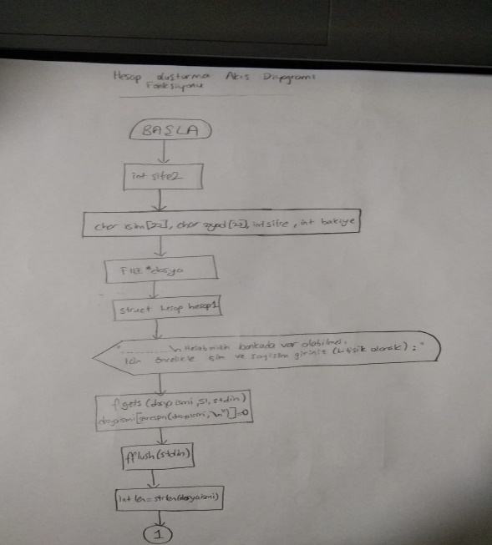

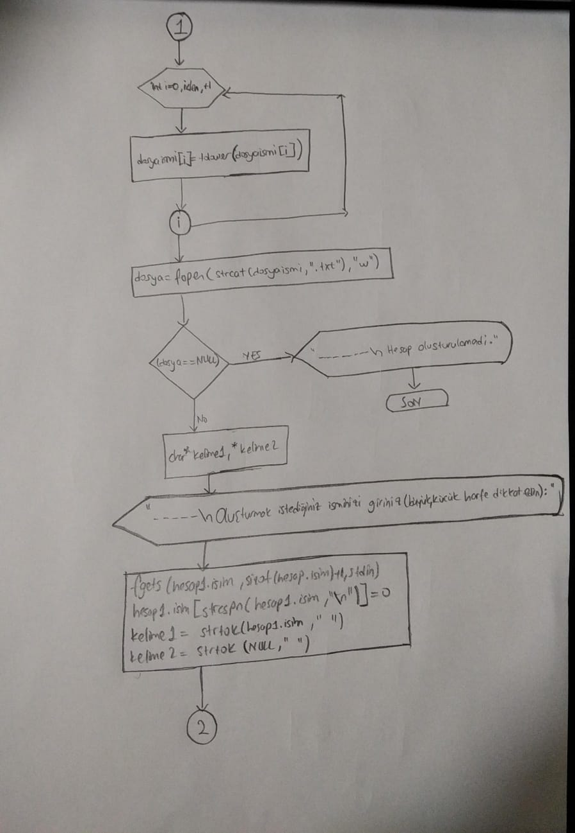

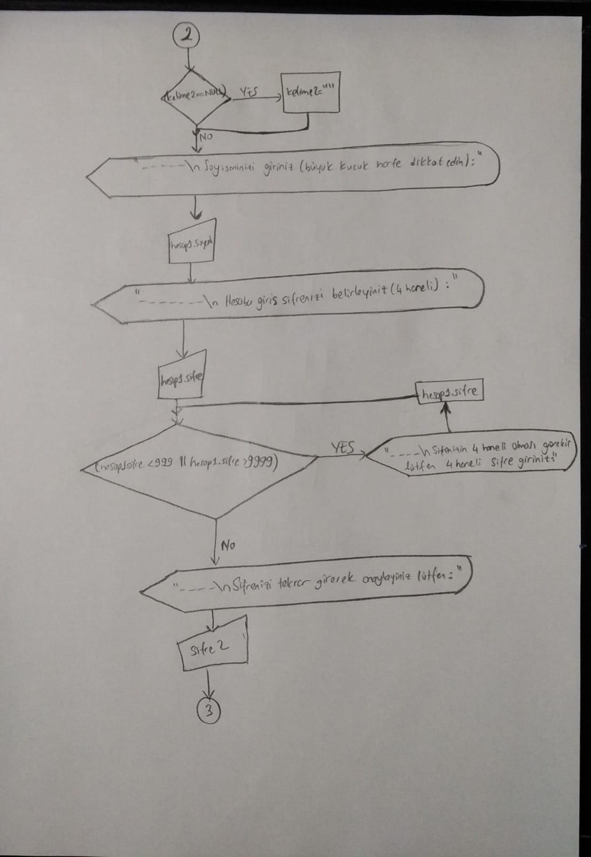

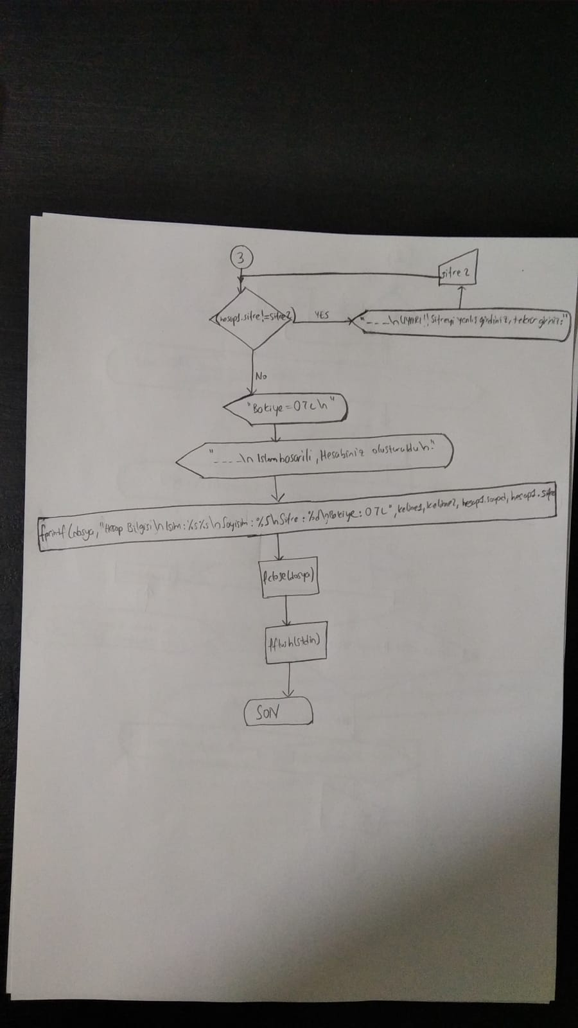

**MAİN FONKSİYONU:**

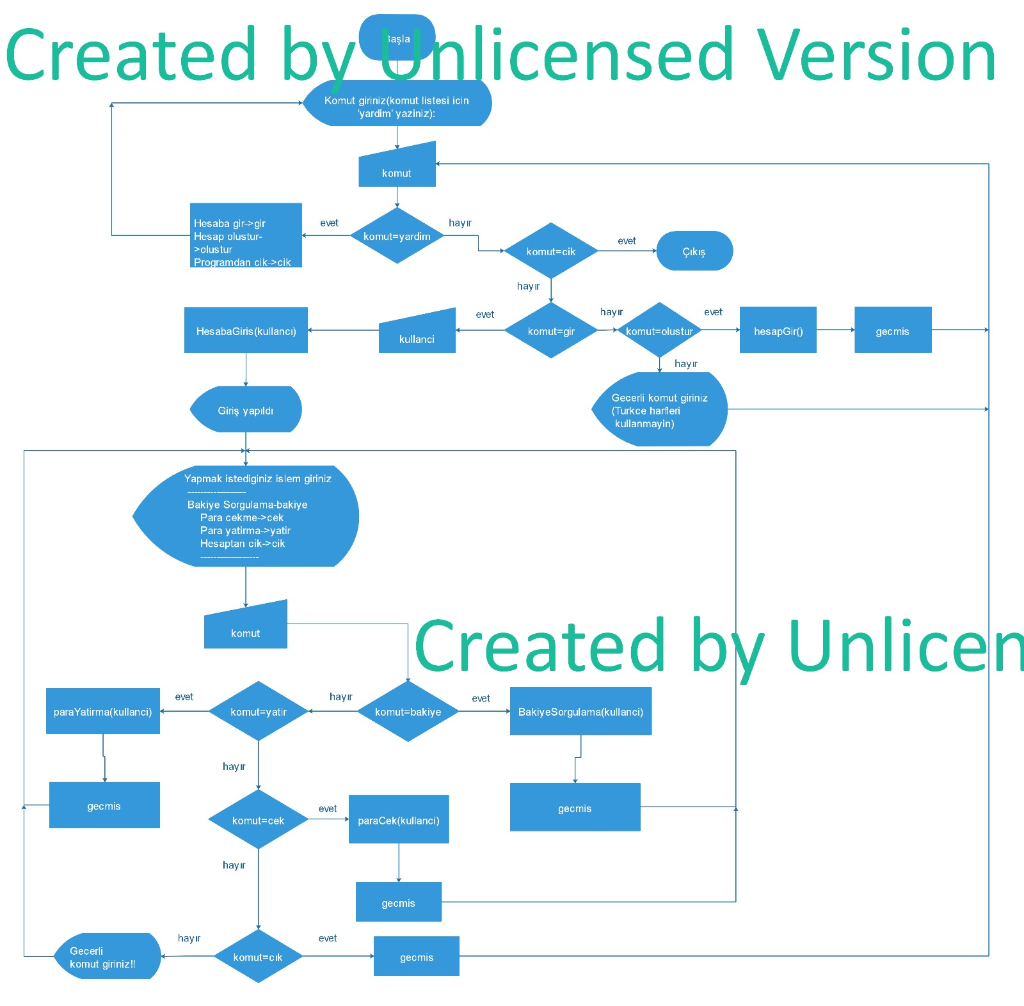

**PARA ÇEKME FONKSİYONU:**

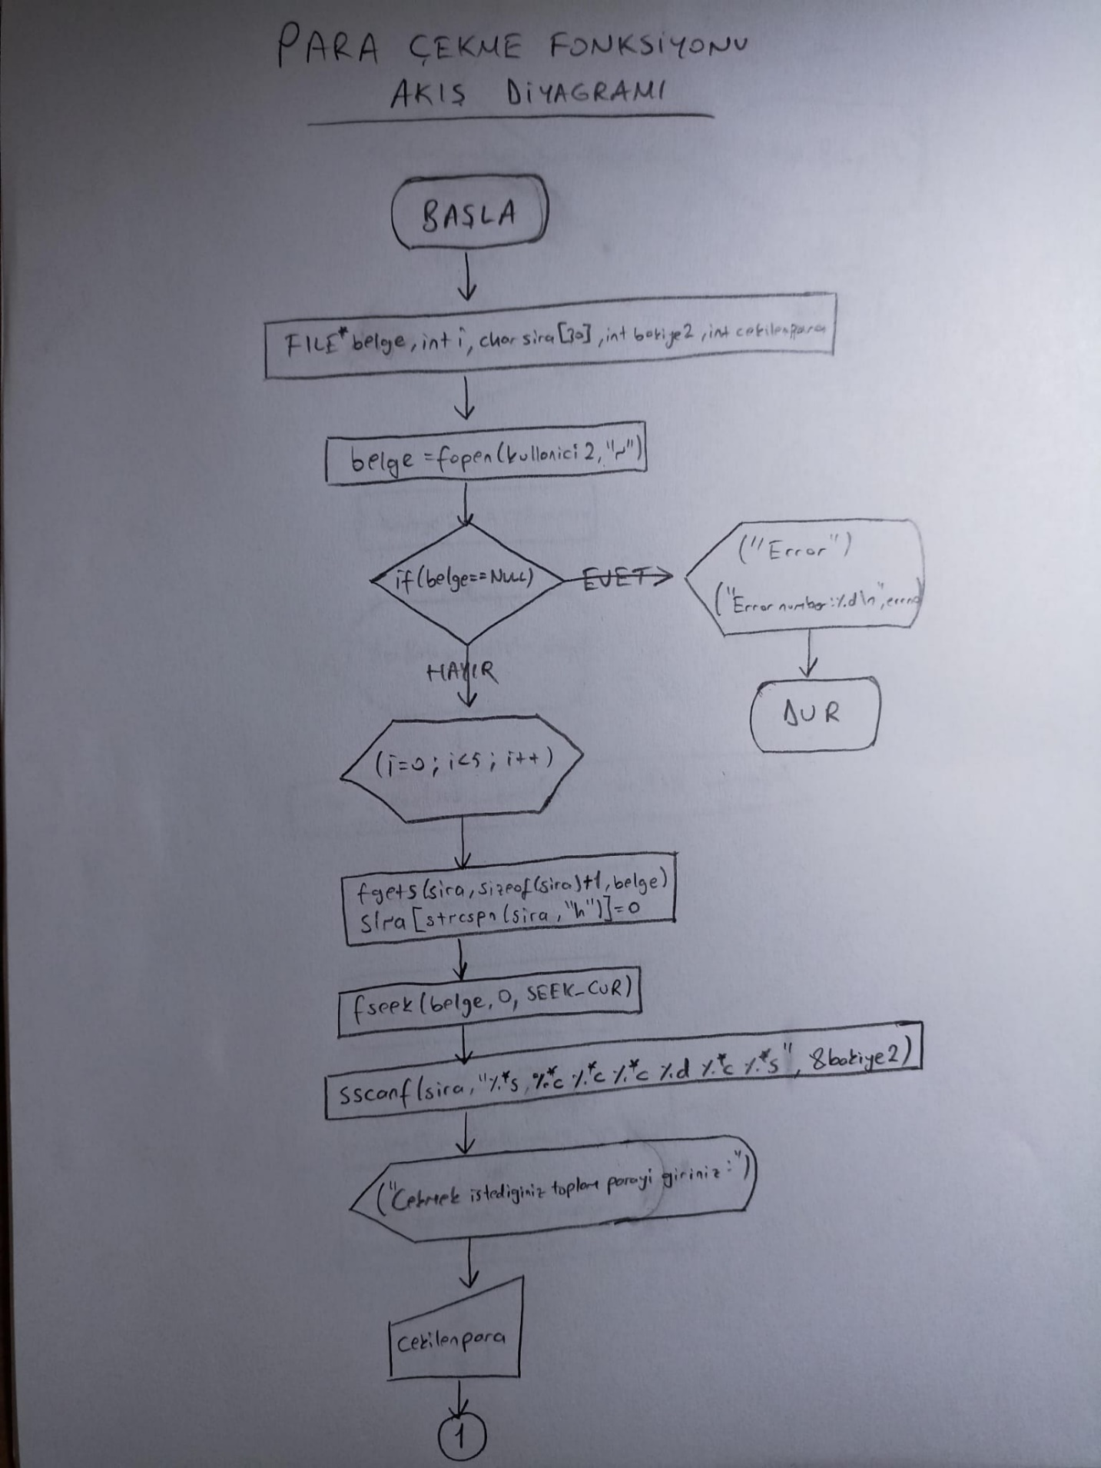

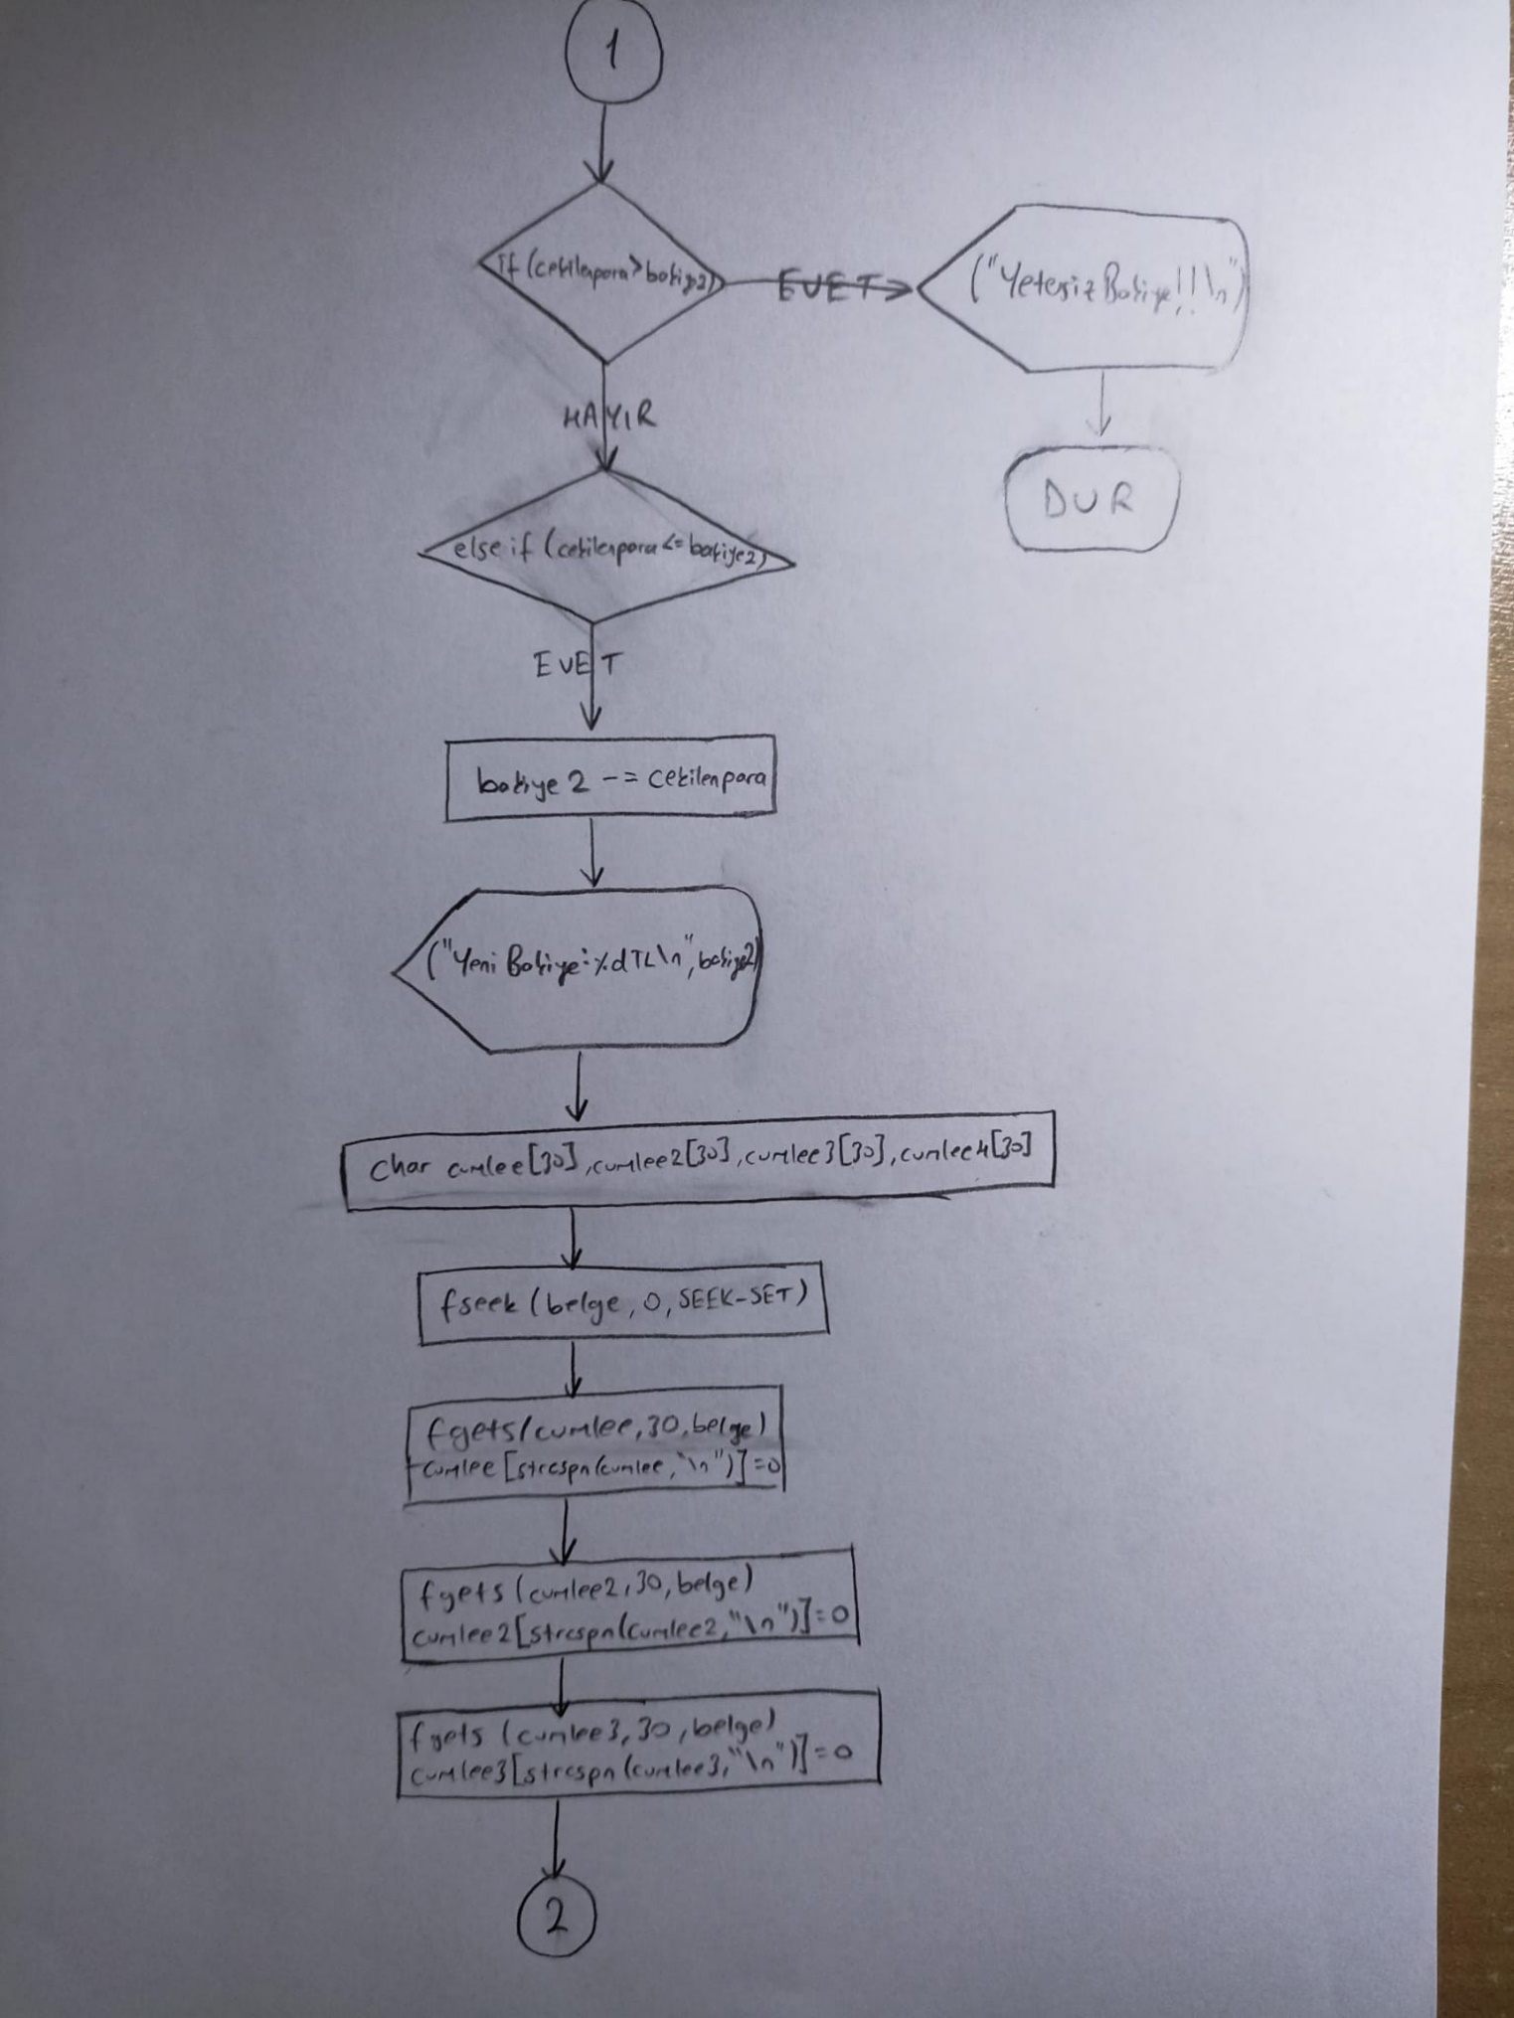

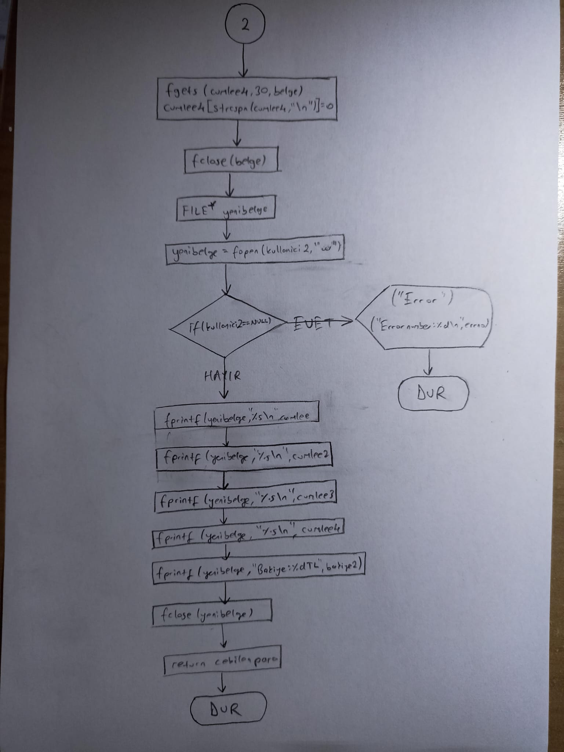

**PARA YATIRMA FONKSİYONU:**

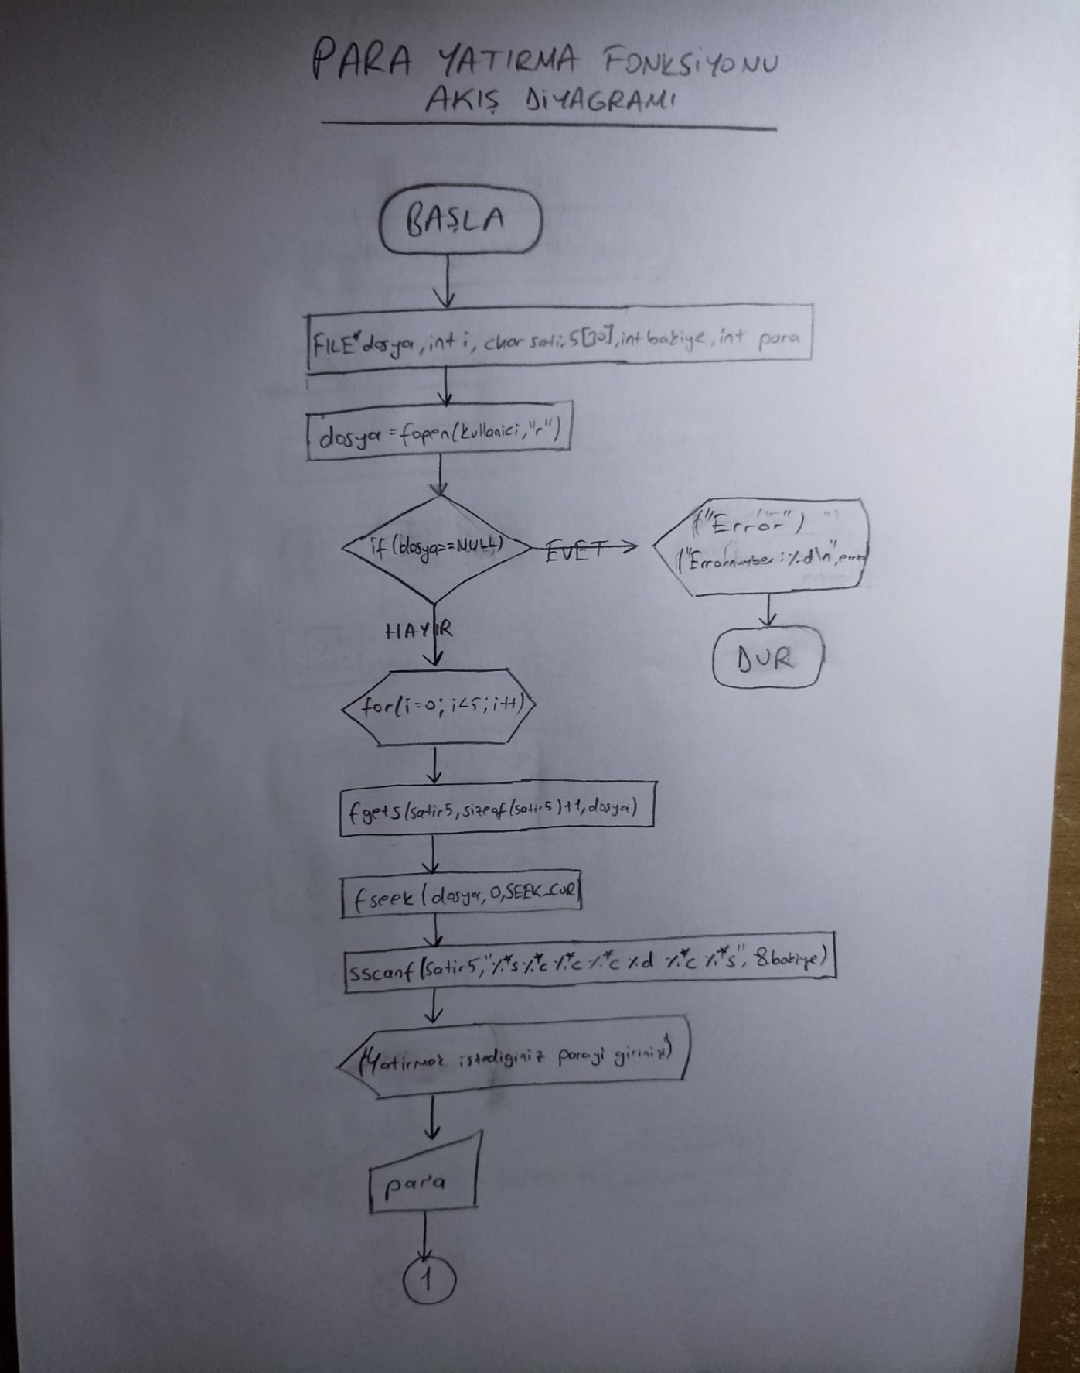

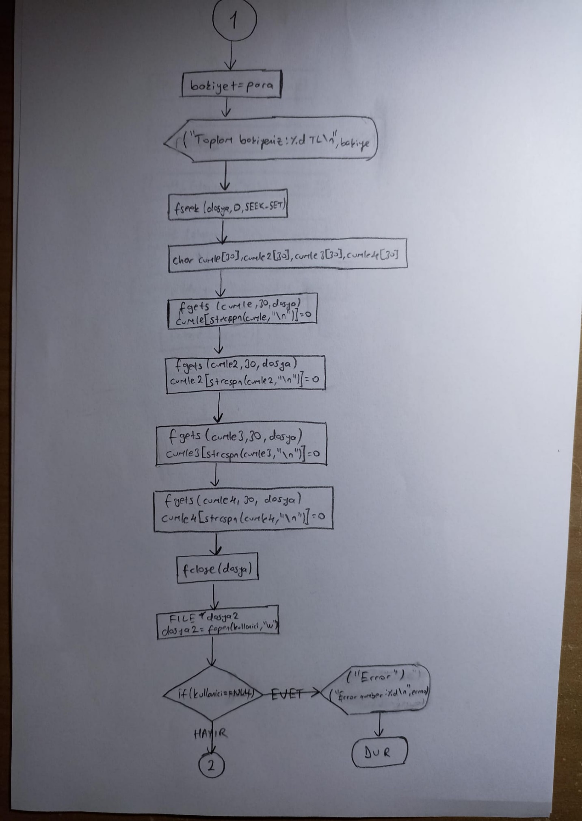

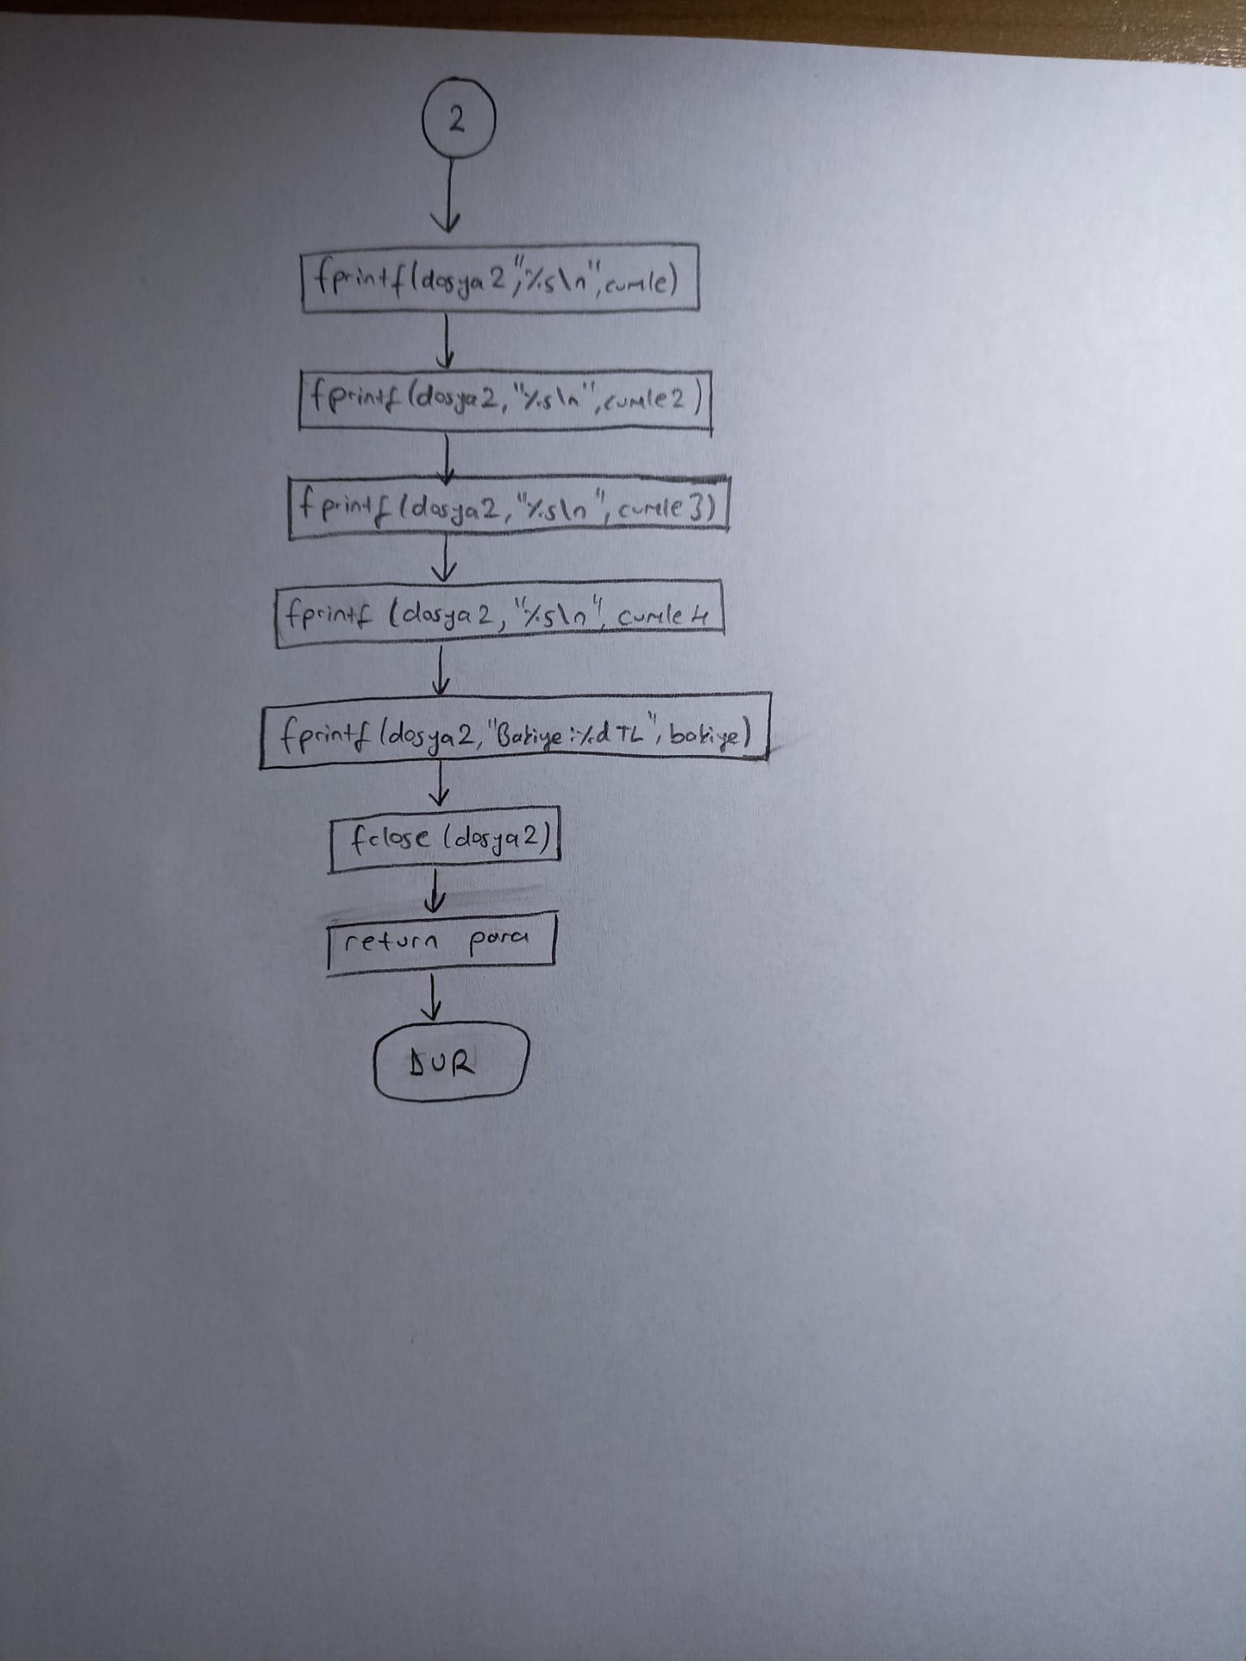

**BAKİYE SORGULAMA FONKSİYONU:**

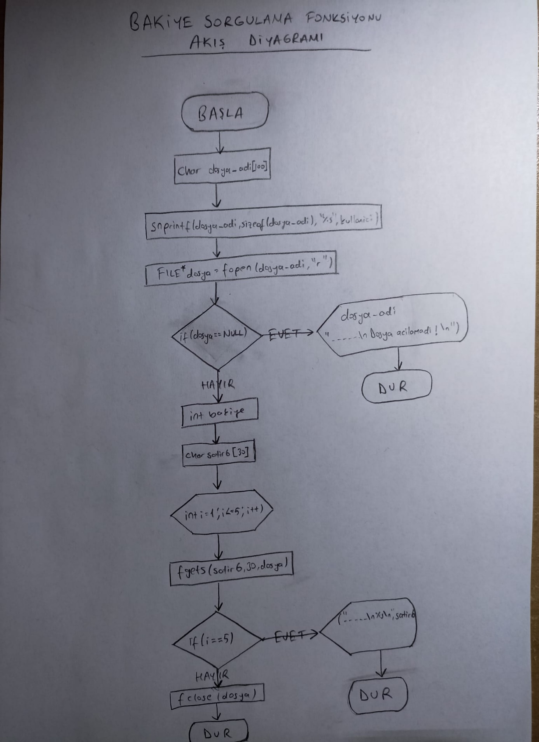

**HESABA GİRİŞ FONKSİYONU:**

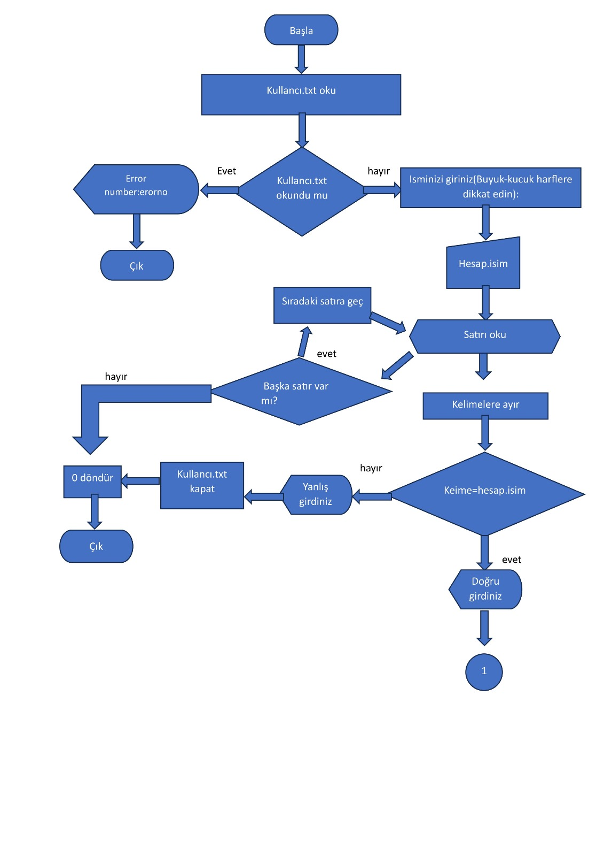

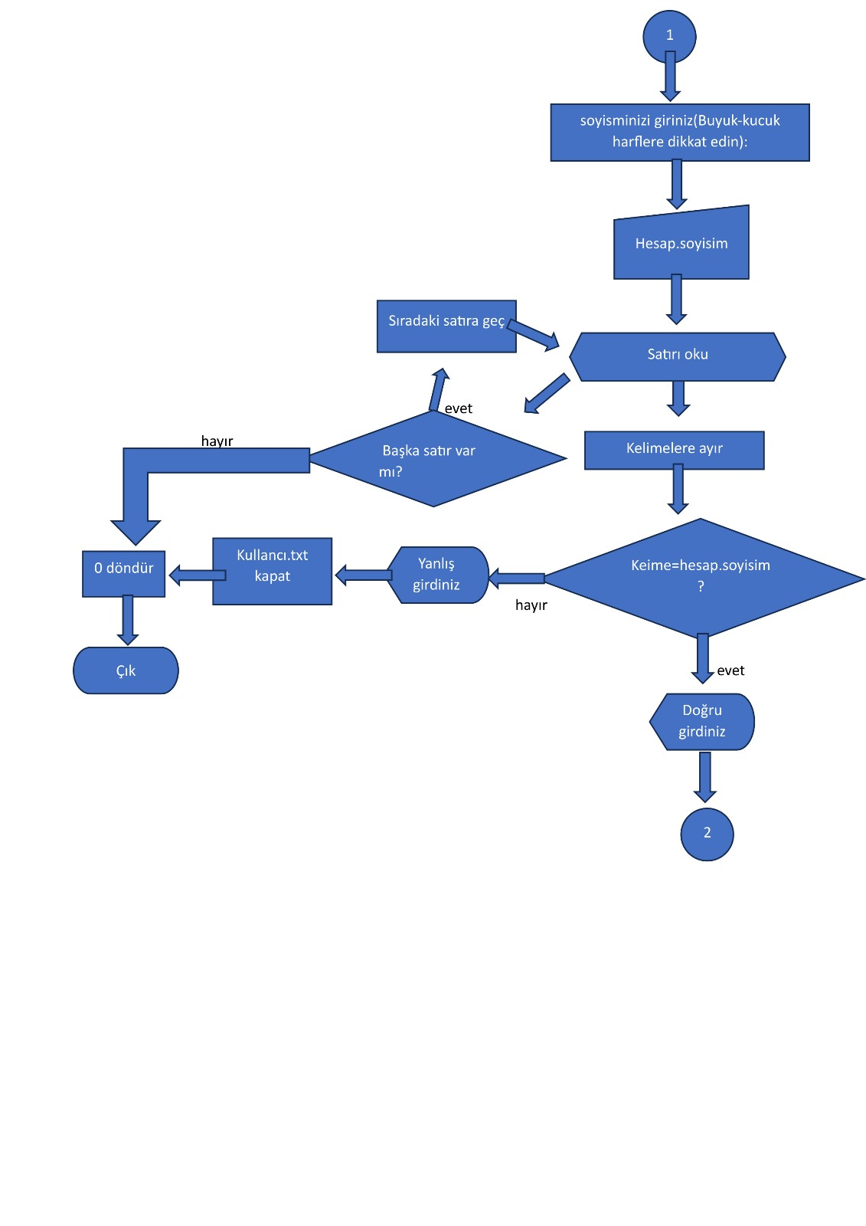

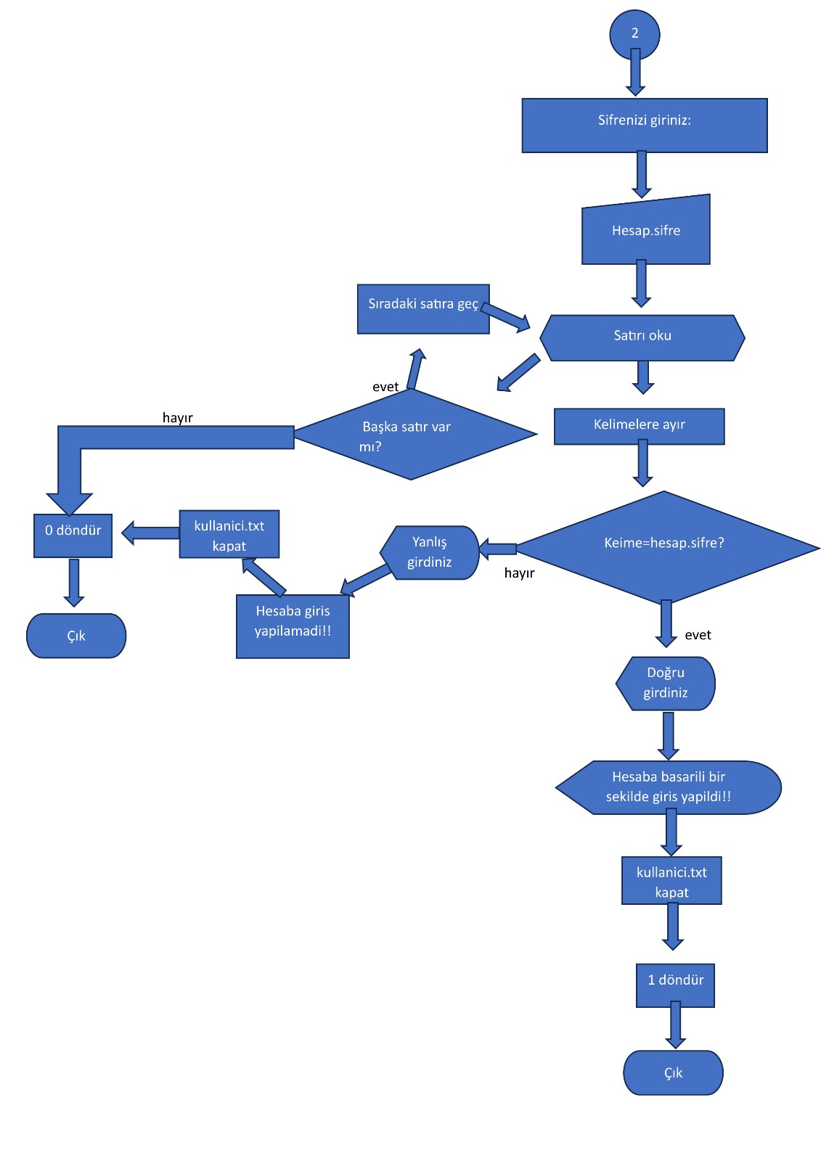

**GEÇMİŞ FONKSİYONU:**

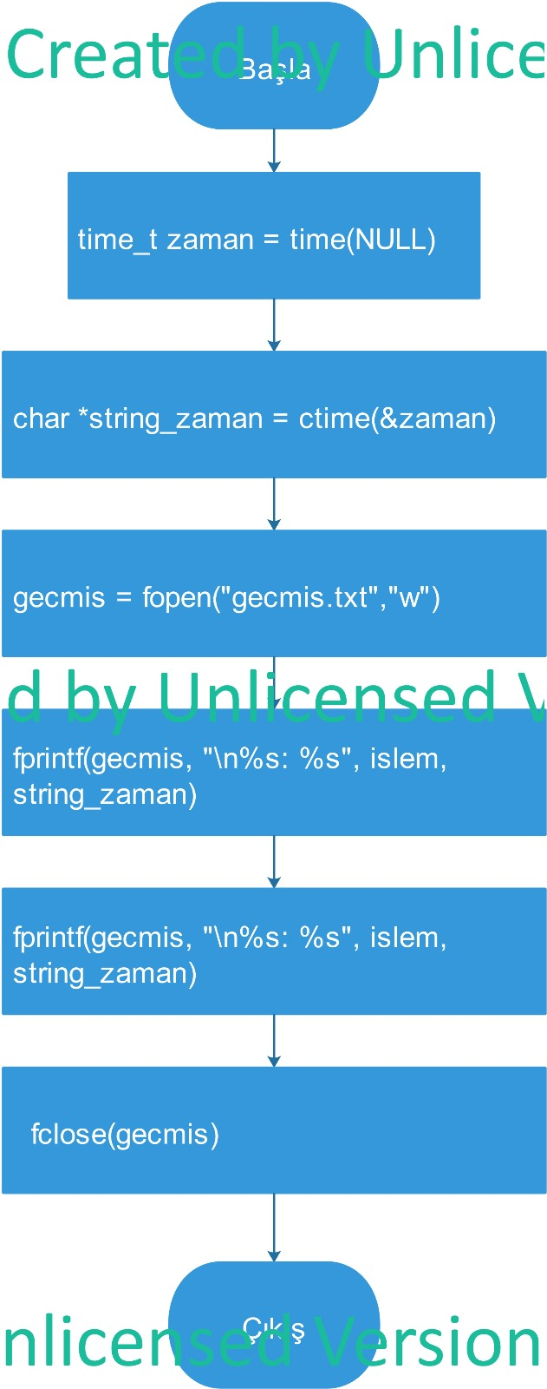

**EKRAN ÇIKTILARI**



